МАТВЕЙ САМСОНОВИЧ РАБИНОВИЧ
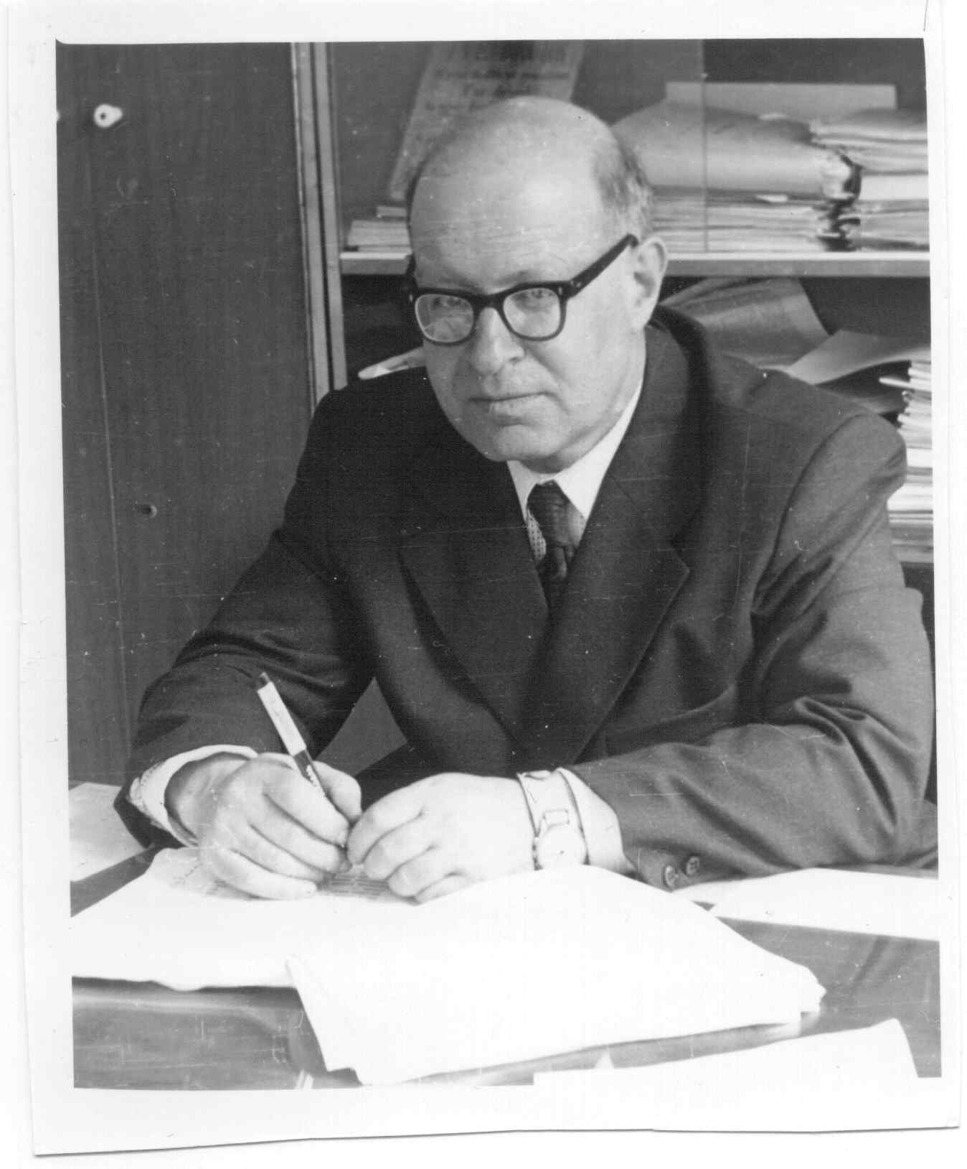
20.02.2009 года исполнилось бы 90 лет известному физику, крупному специалисту в области ускорителей заряженных частиц, физики плазмы и управляемого термоядерного синтеза, лауреату Ленинской и Государственной премий, д.ф.м.н., профессору Матвею Самсоновичу Рабиновичу.
Свою научную деятельность Матвей Самсонович начал в теоретическом отделе ФИАН, который возглавлялся выдающимся физиком И.Е.Таммом. Матвей Самсонович был аспирантом Е.Л. Фейнберга, здесь же работали В.Л. Гинзбург и А.Д. Сахаров, и дружба с ними сохранилась у Матвея Самсоновича на всю жизнь. Будучи аспирантом, М.С. Рабинович начал заниматься теорией ускорителей. Молодому ученому повезло дважды в этот период: первые его шаги совпали с возникновением и становлением новой области науки - физики ускорителей заряженных частиц, и ему посчастливилось работать под руководством блестящего физика и замечательного человека академика В.И.Векслера. Это определило научные интересы Матвея Самсоновича более чем на десятилетие. Его работы этого периода посвящены разработке основ теории ускорителей заряженных частиц, что по праву позволяет считать М.С.Рабиновича одним из создателей теории современных ускорителей. Ленинская и Государственная премии, которыми были удостоены эти работы, являются доказательством их всеобщего признания.
1919 ⎯ 1982
В начале 60-х годов научные интересы Матвея Самсоновича устремились в новую область науки - физику плазмы и управляемого термоядерного синтеза. М.С. Рабинович был одним из создателей и последовательным защитником стеллараторной программы в СССР. В руководимой им лаборатории физики плазмы ФИАН был разработан и запущен ряд уникальных установок, что позволило получить новые фундаментальные результаты по нагреву и удержанию горячей плазмы, и способствовало возрождению стеллараторной программы во многих странах мира.
М.С. Рабинович одним из первых понял перспективность сильноточных электронных ускорителей для мощной импульсной СВЧ-электроники, развернул в лаборатории широкую программу исследований в этой области, и первые же результаты принесли ему и лаборатории всеобщее признание. Матвей Самсонович инициировал постановку в лаборатории физики плазмы ФИАН экспериментов по динамике токовых слоев и магнитному пересоединению, которые получили значительный резонанс в нашей стране и за рубежом. Первые в мире исследования по многофотонной ионизации атомов, переросшие в новую область физики взаимодействия лазерного излучения с веществом, были поставлены по инициативе Матвея Самсоновича.
М.С. Рабинович был одним из организаторов и бессменным заместителем председателя совета «Физика плазмы» АН СССР. Практически все конференции, симпозиумы и семинары по физике плазмы, как в СССР, так и за рубежом организовывались и проводились при его непосредственном, определяющем участии. Наконец, Матвей Самсонович являлся инициатором создания и бессменным активно работающим главным редактором журнала «Физика плазмы», завоевавшим заслуженное международное признание.
Все, кто знал Матвея Самсоновича, не могли не удивляться его научной энергии, оптимизму и доброжелательному отношению к людям. Особенно привлекательными его чертами были доброта, незлопамятность и чувство юмора: он любил шутку, даже если объектом шутки был он сам. Память о Матвее Самсоновиче надолго сохранится в сердцах людей, которым посчастливилось встречаться и работать с ним.

